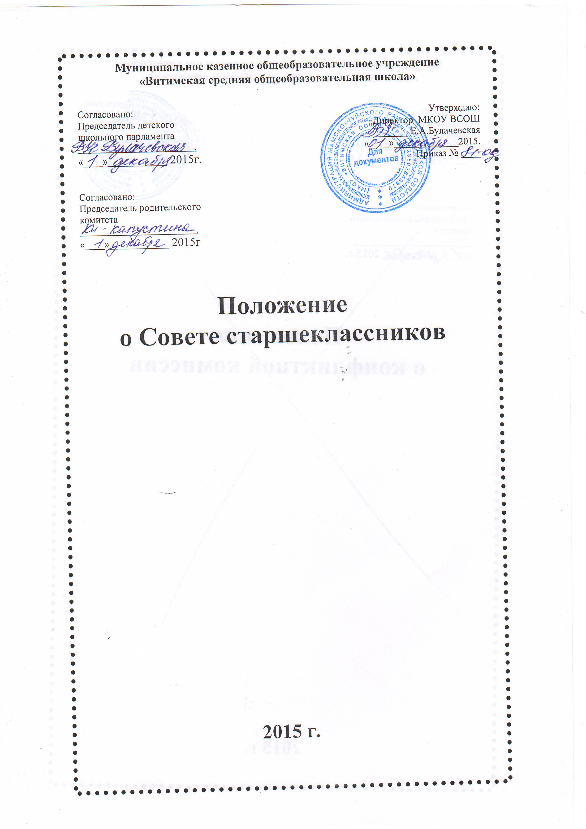

1.Общие положения
1. Данное Положение разработано в соответствии с Федеральным законом N 273 от 29.12.2012 "Об образовании в Российской Федерации", Конвенцией ООН о правах ребёнка, Уставом школы.
2. Орган ученического самоуправления - Совет старшеклассников создаётся на добровольных началах и выборной основе.
3. В своей деятельности Совет руководствуется Уставом школы и настоящим Положением.
2. Цели и задачи Совета старшеклассников
4. Целью Совета является создание условий для всестороннего развития учащихся в различных сферах общественной жизни, раскрытия и реализации их творческого потенциала.
Основными задачами Совета являются:
5. Реализация прав учащихся на участие в соуправлении образовательным учреждением, формирование навыков управления образованием на уровне ученика, класса, школьного коллектива; привлечение учащихся школы к сотворчеству и сотрудничеству с ученическим и педагогическим коллективами.
6. Воспитание школьников в духе социальной и гражданской ответственности; формирование активной жизненной позиции, культуры демократических отношений каждого старшеклассника.
7. Поддержка и развитие инициатив обучающихся в школьной жизни.
8. Создание условий для социализации личности.
9. Развитие творческого потенциала и интеллектуальных способностей школьников.
10. Развитие лидерских качеств старшеклассников.
11. Сохранение и продолжение школьных традиций.

3. Принципы ученического самоуправления
12. Ученическое самоуправление в учреждении строится на следующих принципах:
- общечеловеческие принципы демократии, гуманности;
- гласность и открытость, согласие и сотрудничество в деятельности органов самоуправления;
-самостоятельность и свобода действий;
- коллегиальность принятия решений и персональная ответственность за их выполнение;
- тесная связь первичных коллективов и центральных органов самоуправления;
- свобода критики, обмена мнениями по любым вопросам школьной жизни;
- приоритет интересов учащихся, гуманность к каждому отдельному человеку;
- выборность и подотчётность всех органов ученического самоуправления;
- сменяемость, обновляемость руководителей органов ученического самоуправления, преемственность в их работе.

4. Организация деятельности Совета старшеклассников
13. Совет старшеклассников (далее – Совет) является организацией, объединяющей учащихся старших классов (9-11) и педагогических работников школы.
14. Совет старшекласников - постоянно действующий орган самоуправления учащихся. Совет старшеклассников является выборным представительным органом, члены Совета избираются (рекомендуются) на классных собраниях 9,10,11 классов. Совет формируется на выборной основе сроком на один год.
15. В состав Совета старшеклассников входят учащиеся, желающие проявлять активность, инициативу, творчество в работе школьного самоуправления в течение всего года.
16. Совет старшеклассников выбирает основные направления своей работы, распределяет обязанности, организует работу школьного самоуправления.
17. Во главе Cовета старшеклассников стоит Президент, избранный всеобщим голосованием учащихся 5-11 классов на один год. Президент назначает своего заместителя Вице-президента. Президент Совета старшеклассников работает в тесном контакте с администрацией школы. Состав Совета утверждается общим собранием обучающихся.
18. Совет старшеклассников собирается регулярно, допускаются чрезвычайные незапланированные собрания. Президент назначает руководителей комиссий (учебной, досуговой, хозяйственной, правопорядка и др.), сформированных из членов Совета
19. Решения Совета старшеклассников принимаются путем открытого голосования большинством членов, присутствующих на заседании. Принятие решения оформляется протоколом и доводится до сведения педагогического коллектива школы, коллектива учащихся школы, родителей.
20. Совет самостоятельно определяет свою структуру и работает по своему плану. Структура принимается на заседании Совета.
21. Форма деятельности определяется Советом старшеклассников и фиксируется в примерном плане работы на год.
22. В Совет делегируется педагог (заместитель директора, педагогический работник, социальный педагог и др.) для оказания педагогической помощи в деятельности Совета.
23. Основные формы работы Совета старшеклассников:
- коллективные творческие дела (познавательные, экологические, трудовые, спортивные, художественные, досуговые);
- дискуссии, диспуты;
- конкурсы; деловые игры и другие…
24. Совет старшеклассников инициирует проведение общих акций в соответствии со статусом общеобразовательного учреждения (проведение олимпиад, конкурсов, спортивных мероприятий, уроков здоровья и др.)
5. Права Совета старшеклассников
25. Участвовать в разработке плана воспитательной работы общеобразовательного учреждения.
26. Представлять инициативы обучающихся, одобренные на заседаниях Совета, в органах управления общеобразовательного учреждения.
27. Привлекать школьников к организации мероприятий и праздников соответственно плану воспитательной работы школы.
28. Пользоваться организационной поддержкой должностных лиц школы, отвечающих за воспитательную работу, при подготовке и проведении мероприятий школьного самоуправления.
29. Размещать на территории образовательного учреждения информацию в отведенных для этого местах и в школьных средствах информации, получать время для выступлений своих представителей на классных часах и родительских собраниях.
30. Входить в состав Жюри конкурсов, конференций, проводимых в Образовательном Центре.
31. Вносить на рассмотрение администрации школы предложения о
поощрении активных старшеклассников.
32. Содействовать разрешению конфликтных вопросов (участвовать в решении школьных проблем).
6. Обязанности Совета старшеклассников
33. Осуществлять планирование деятельности школьного самоуправления на год.
34. Изучать и выражать мнения школьников по вопросам школьной жизни.
35. Размещать информацию о деятельности школьного самоуправления на стенде Совета старшеклассников и в школьных средствах информации (газета, школьный сайт).
36. Регулярно вести соответствующую документацию.
37. Члены Совета старшеклассников обязаны:
- принимать активное участие в деятельности Совета старшеклассников;
- быть опорой администрации школы, классных руководителей во всех делах школы и класса;
- оперативно доводить всю необходимую информацию и его решения до классов, классных руководителей, до каждого ученика;
- принимать активное участие в планировании воспитательной работы образовательного учреждения, на своих заседаниях обсуждать и утверждать планы подготовки и проведения мероприятий;
- решать вопросы, связанные с самообслуживанием, поддержанием порядка, дисциплины, дежурства в школе, контролировать выполнение учащимися основных обязанностей;
- оказывать содействие и защиту прав и интересов обучающихся на всех уровнях управления образовательным учреждением.
7. Документация и отчетность Совета старшеклассников
38. План работы совета старшеклассников составляется на весь учебный год исходя из плана воспитательной работы учреждения.
39. Анализ деятельности совета старшеклассников представляется заместителю директора по воспитательной работе в конце учебного года.
40. Все решения совета старшеклассников оформляются протоколами и публикуются (в случае необходимости) в школьных средствах массовой информации.

8.Заключительные положения
41. Настоящее Положение принимается Педагогическим советом ОУ и утверждается директором ОУ.
42. Настоящее Положение является локальным нормативным актом, регламентирующим деятельность ОУ.
43. Положение принимается на неопределенный срок.
Изменения и дополнения к Положению принимаются в составе новой редакции Положения Педагогическим советом ОУ и утверждается директором ОУ.
После принятия новой редакции Положения предыдущая редакция утрачивает силу.
44. С целью ознакомления родителей (законных представителей) обучающихся с настоящим Положением школа размещает его на информационном стенде в Учреждении и (или) на официальном сайте Учреждения в информационно-телекоммуникационной сети «Интернет» .

